KONFIGURACJA ZŁOŻONA 23
Nr kat. 1123

Wymiary urządzenia:
Długość: 35,1 m
Szerokość: 24,0 m
Wysokość: 7,0 m
Przestrzeń minimalna: 39,7m x 28,3m
Grupa wiekowa: od 5 do 14 lat
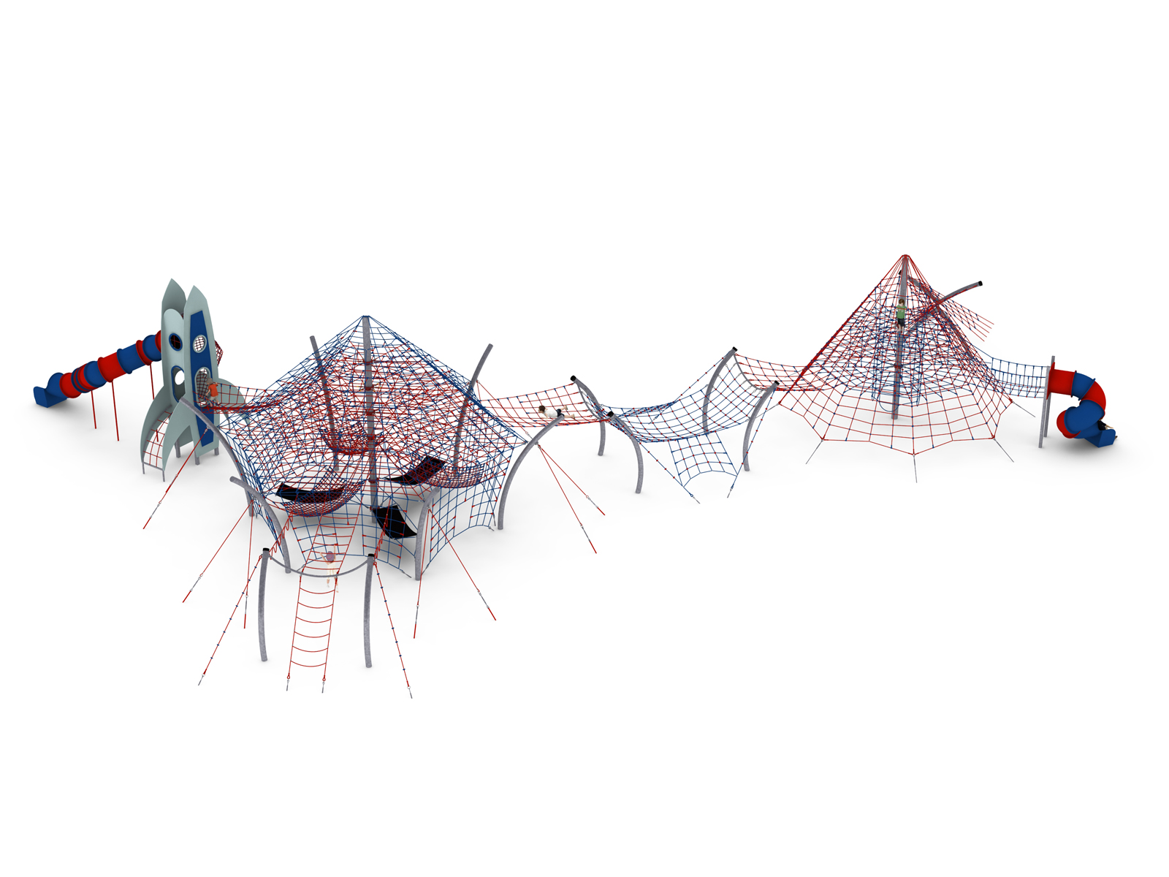
Wysokość swobodnego upadku: 3,0 m
Głębokość posadowienia: 1,0 m

Konfiguracja składa się z następujących urządzeń:
- STADION nr kat. 426,
- Dodatek RAKIETA nr kat. 426l,
- Dodatek ŁOŚ nr kat. 426o,
- Przejście GIBON nr kat. 426-ŻGŻ-204,
- Titan nr kat. 204,
- Dodatek LINKI nr kat. 204e,
- Dodatek SZYB nr kat. 204f,
- Dodatek DRABINKI nr kat. 204g,
- Dodatek PROCA nr kat. 204n,
- Dodatek ZJEŻDŻALNIA RUROWA nr kat. 204i.

Standard wykończenia:
Konstrukcja ocynkowana ogniowo.

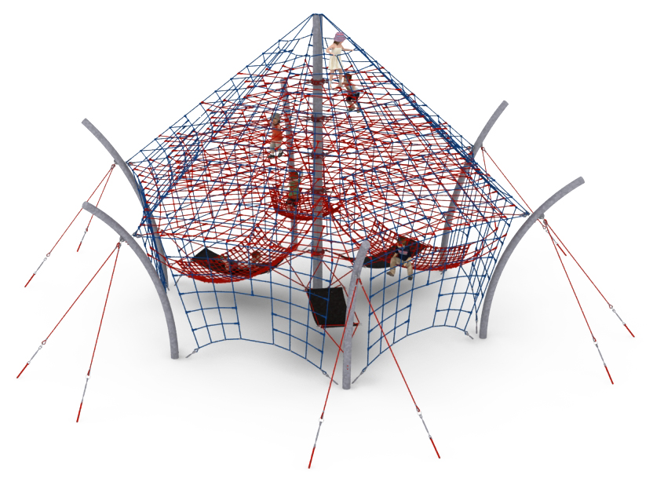
- URZĄDZENIE „STADION” nr kat. 426

Wymiary urządzenia:
Długość: 14,3 m
Szerokość: 13,7 m
Wysokość: 7,0 m
Przestrzeń minimalna: 17,3m x 16,6m
Grupa wiekowa: od 5 do 14 lat
Głębokość posadowienia: 1,0m
Wysokość swobodnego upadku: 3,0 m

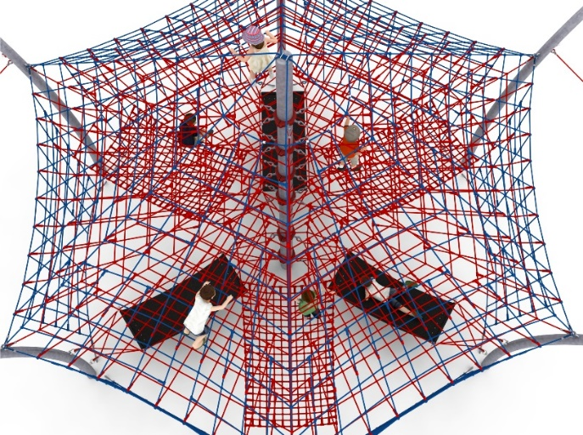
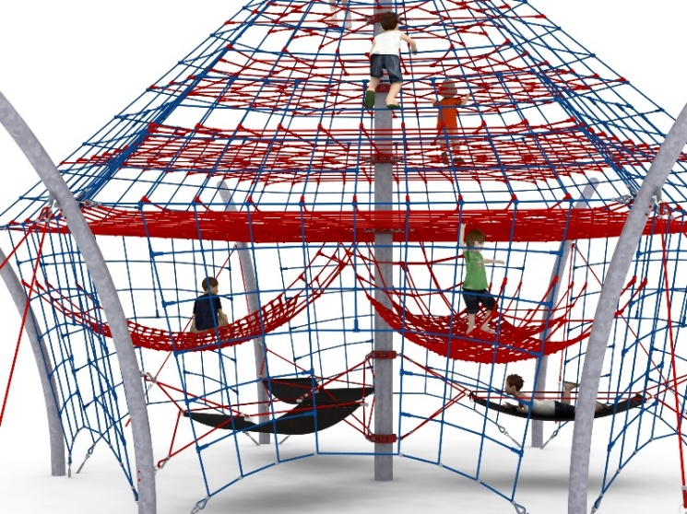

Opis urządzenia
Urządzenie składa się z 7- metrowego masztu posadowionego w centrum oraz sześciu wygiętych łuków stalowych posadowionych po obwodzie urządzenia. Na konstrukcji rozciągnięta jest sieć składająca się z sześciu ścian linowych. Dodatkową atrakcją są poziome płaszczyzny linowe na wysokości 3,0 m, 3,85, 4,70m i 5,55m oraz pełniące funkcję zabawowo rekreacyjną 6 hamaków podwieszonych w dolnej części urządzenia. 3 hamaki wykonane ze zbrojonej gumy, podwieszone na wysokości 1m o wymiarach 2m x 0,9m z dostępem z ziemi oraz 3 hamaki linowe podwieszone na wysokości 1,5 m o wymiarach 2,3m x 1,5m z dostępem z głównej sieci linowej.

Wytyczne dotyczące materiałów i technologii wykonania urządzenia.
Głównym elementem konstrukcyjnym jest słup stalowy o średnicy 219,1mm oraz poboczne o średnicy 168,3 zabezpieczone przed korozją poprzez cynkowanie ogniowe. Fundamenty wykonane są jako stopy żelbetowe posadowione na głębokości 1 m. Konstrukcję linowa zamocowana do słupów stalowych za pomocą śrub rzymskich umożliwiających korekcję naciągu. Sieć wykonana jest z liny POLIAMIDOWEJ, PLECIONEJ, KLEJONEJ wzmocnionej strunami stalowymi ocynkowanymi galwanicznie. Średnica liny wynosi 18 mm. Elementy łączące liny ze sobą wykonane są z tworzywa sztucznego i aluminium. Elementy łączące liny ze słupem wykonane są ze stali nierdzewnej i staliwa. Staliwo zabezpieczone jest przed korozją poprzez pomalowanie farbą chlorokauczukową.

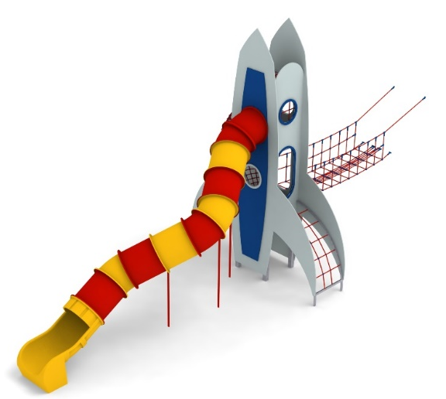
- Dodatek RAKIETA nr kat. 426l.

Wymiary urządzenia:
Długość: 11,9 m
Szerokość: 4,1 m
Wysokość: 6,3 m
Przestrzeń minimalna urządzenia + 49,0 m²
Grupa wiekowa: od 5 do 14 lat
Głębokość posadowienia: 1,0 m
Wysokość swobodnego upadku: 2,0 m

Wytyczne dotyczące materiałów i technologii wykonania urządzenia.
Głównym elementem dodatku jest konstrukcja wykonana ze stali i płyty HPL, która wygląda jak rakieta kosmiczna. Rakieta wyposażona jest w dwa poziomy zabawy. Na pierwszy poziom można się dostać za pomocą wejścia, które jest wykonane jako kratownica linowa i ma kształt łuku oraz bezpośrednio z piramidy. Przemieszczanie pomiędzy pierwszym a drugim poziomem zabawy zapewnia linowe przejście boczne. Najwyższy poziom jest wyposażona w zjeżdżalnię rurową wykonaną z polietylenu. Początek części startowej znajduje się na wysokości 3,6 m powyżej poziomu terenu. Elementy konstrukcyjne dodatku wykonane są z rury kwadratowej o przekroju 100x100 mm, które są zabezpieczone przed korozją poprzez cynkowanie ogniowe. Zastosowane płyty HPL są grubości 12 mm. Fundamenty wykonane są jako stopy żelbetowe posadowione na głębokości 1m. Przejście łączące ślizg z piramidą ma kształt litery U i jest wykonane z liny poliamidowej, plecionej, klejonej wzmocnionej strunami stalowymi ocynkowanymi galwanicznie. Średnica liny wynosi 18 mm. Elementy łączące liny ze sobą wykonane są z tworzywa sztucznego i aluminium.
- Dodatek ŁÓŚ nr kat. 426o.

Wymiary urządzenia:
Długość: 6,0 m
Szerokość: 6,0 m
Wysokość: 3,0 m
Przestrzeń minimalna urządzenia + 36,0 m²
Grupa wiekowa: od 5 do 14 lat
Głębokość posadowienia: 1,0 m
Wysokość swobodnego upadku: 3,0 m

Wytyczne dotyczące materiałów i technologii wykonania urządzenia.
Głównym elementem dodatku jest konstrukcja stalowa. Konstrukcja jest wykonana z rur okrągłych o średnicy 168,3 mm (słupy) oraz 60,3 mm (poprzeczka pozioma) i są zabezpieczone przed korozją poprzez cynkowanie ogniowe. Wysokość i szerokość konstrukcji wynosi po 3 m. Dodatkowy efekt wizualny osiągnięto poprzez wygięcie głównych elementów konstrukcyjnych – zastosowany promień gięcia R=2,85 m. Fundamenty wykonane są jako stopy żelbetowe posadowione na głębokości 1m. Wejście oraz przejście łączące konstrukcję stalową z piramidą jest wykonane z liny poliamidowej, plecionej, klejonej wzmocnionej strunami stalowymi ocynkowanymi galwanicznie. Średnica liny wynosi 18 mm. Elementy łączące liny ze sobą wykonane są z tworzywa sztucznego i aluminium.

- Przejście GIBON nr kat. 426-ŻGŻ-204.

Wymiary urządzenia:
Długość: 12,4 m
Szerokość: 6,0 m
Wysokość: 3,0 m
Przestrzeń minimalna:
przestrzeń minimalna urządzeń + 58,8m²
Grupa wiekowa: od 5 do 14 lat
Głębokość posadowienia: 1,0 m
Wysokość swobodnego upadku: 3,0 m

Wytyczne dotyczące materiałów i technologii wykonania urządzenia.
Głównym elementem dodatku jest konstrukcja stalowa. Konstrukcja jest wykonana z rur okrągłych o średnicy 168,3 mm (słupy) oraz 60,3 mm (poprzeczka pozioma) i są zabezpieczone przed korozją poprzez cynkowanie ogniowe. Wysokość i szerokość konstrukcji wynosi po 3 m. Dodatkowy efekt wizualny osiągnięto poprzez wygięcie głównych elementów konstrukcyjnych – zastosowany promień gięcia R=2,85 m. Dodatkową atrakcją jest siatka rozpięta pomiędzy konstrukcją stalową. Siatka jest wyposażona w dwa wejścia. Komunikację pomiędzy przejściem a piramidami umożliwiają siatki poziome rozpięte pomiędzy konstrukcja stalową a urządzeniami linowymi. Fundamenty wykonane są jako stopy żelbetowe posadowione na głębokości 1m. Wejście oraz przejście łączące konstrukcję stalową z piramidą jest wykonane z liny poliamidowej, plecionej, klejonej wzmocnionej strunami stalowymi ocynkowanymi galwanicznie. Średnica liny wynosi 18 mm. Elementy łączące liny ze sobą wykonane są z tworzywa sztucznego i aluminium.
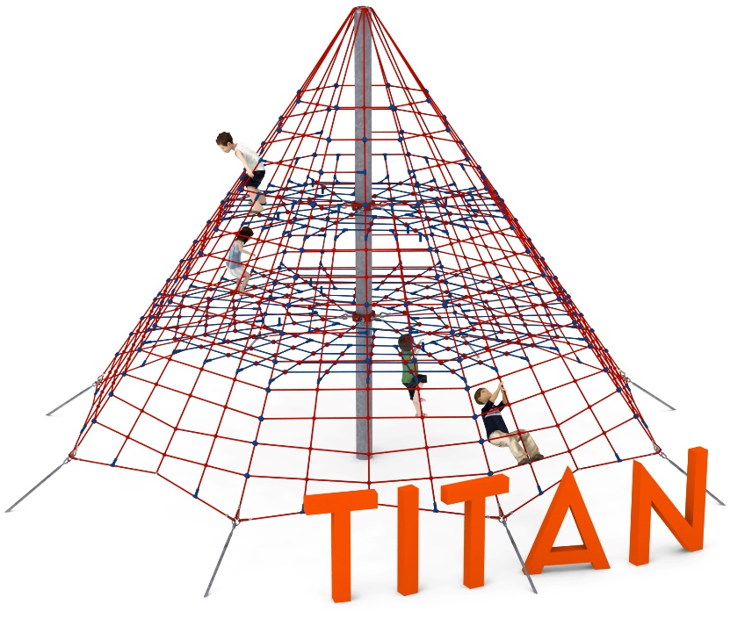
- Titan nr kat. 204.

Wymiary urządzenia:
Długość: 9,8 m
Szerokość: 9,8 m
Wysokość: 6,0 m
Przestrzeń minimalna: okrąg o średnicy 11,0 m
Grupa wiekowa: od 5 do 14 lat
Wysokość swobodnego upadku: 2,0 m
Głębokość posadowienia: 1,0 m

Wytyczne dotyczące materiałów i technologii wykonania urządzenia.
Głównym elementem konstrukcyjnym jest 6 metrowy słup stalowy o średnicy 219,1 mm, który jest zabezpieczony przed korozją poprzez cynkowanie ogniowe. Konstrukcję linową tworzy osiem lin głównych zakotwionych w gruncie za pomocą stóp żelbetowych. Korektę naciągu umożliwiają ocynkowane ogniowo śruby rzymskie. Pomiędzy sąsiadującymi linami nośnymi rozpiętych jest osiem ścian linowych. Dodatkową atrakcją są linowe płaszczyzny poziome na wysokości 2,0 i 3,5 m. Sieć wykonana jest z liny poliamidowej, plecionej, klejonej wzmocnionej strunami stalowymi ocynkowanymi galwanicznie. Średnica liny wynosi 18 mm. Elementy łączące liny ze sobą wykonane są z tworzywa sztucznego i aluminium. Elementy łączące liny ze słupem wykonane są ze stali nierdzewnej i staliwa pomalowanego chlorokauczukiem.
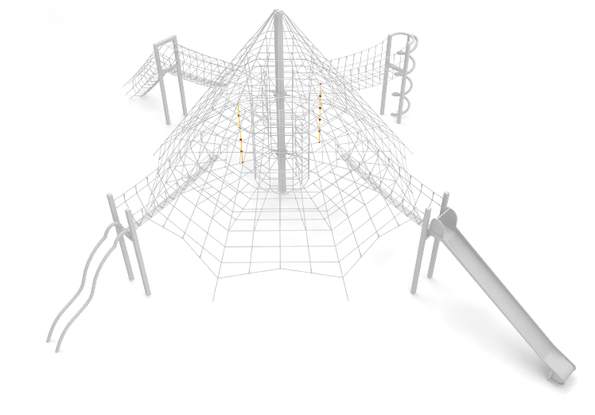
- Dodatek LINKI nr kat. 204e.

Wymiary urządzenia:
Wysokość: 2,0 m
Grupa wiekowa: od 5 do 14 lat

Wytyczne dotyczące materiałów i technologii wykonania urządzenia.
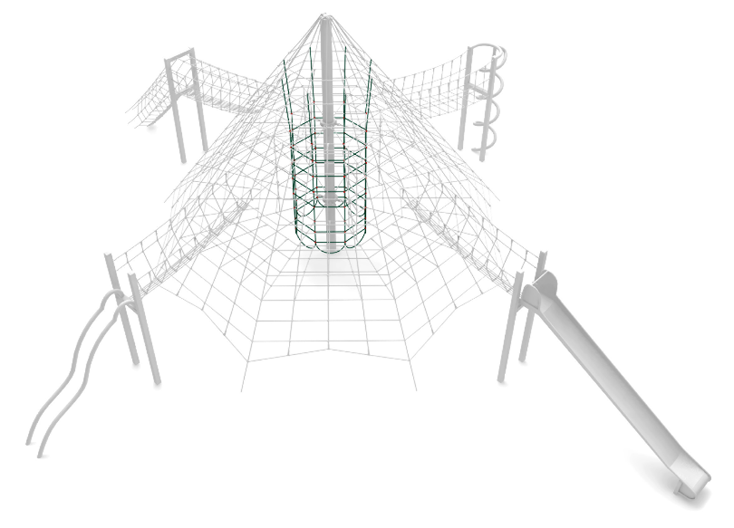
Dodatek linki składa się z dwóch linek wspinaczkowych, które rozpięte są między poziomami na wysokości 2,0 i 3,5 m. Linki wykonane są z liny poliamidowej, plecionej, klejonej wzmocnionej strunami stalowymi ocynkowanymi galwanicznie. Średnica liny wynosi 18 mm. Każda z linek wyposażona jest w trzy talerzyki, które maja za zadanie ułatwić wspinanie się użytkownikom. Talerzyki wykonane są z poliamidu. Elementy łączące liny ze sobą wykonane są z tworzywa sztucznego i stali nierdzewnej.

- Dodatek SZYB nr kat. 204f.

Wymiary urządzenia:
Długość: 1,7 m
Szerokość: 1,7 m
Wysokość: 4,3 m
Grupa wiekowa: od 5 do 14 lat

Wytyczne dotyczące materiałów i technologii wykonania urządzenia.
Dodatek szyb składa się z ośmiu linek, które biegną w pionie od poziomu 0,6m do 4,85 m, oraz 6 okręgów rozmieszczonych na różnych wysokościach. Szyb wykonany jest z liny poliamidowej, plecionej, klejonej wzmocnionej strunami stalowymi ocynkowanymi galwanicznie. Średnica liny wynosi 18 mm. Elementy łączące liny ze sobą wykonane są z tworzywa sztucznego.

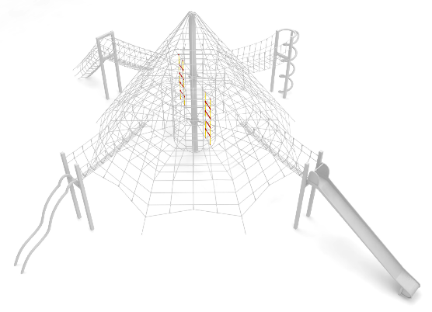
- Dodatek DRABINKI nr kat. 204g.

Wymiary urządzenia:
Wysokość: 2,0 m
Grupa wiekowa: od 5 do 14 lat

Wytyczne dotyczące materiałów i technologii wykonania urządzenia.
Dodatek drabinki składa się z dwóch drabinek wspinaczkowych, które rozpięte są między poziomami na wysokości 2,0 i 3,5 m. drabinki wykonane są z liny poliamidowej, plecionej, klejonej wzmocnionej strunami stalowymi ocynkowanymi galwanicznie. Średnica liny wynosi 18 mm. Każda z drabinek wyposażona jest w cztery szczeble, które maja za zadanie ułatwić wspinanie się użytkownikom. Szczeble wykonane są z polipropylenu. Elementy łączące liny ze sobą wykonane są z tworzywa sztucznego.
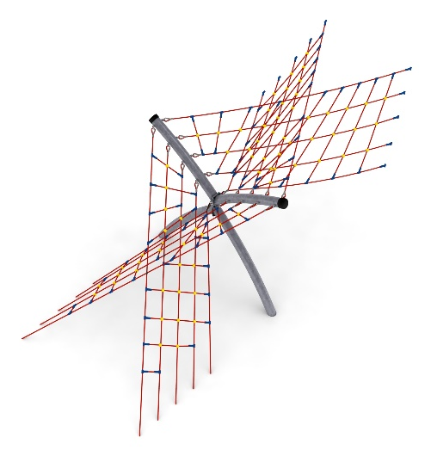
- Dodatek PROCA nr kat. 204n.

Wymiary urządzenia:
Długość: 7,4 m
Szerokość: 3,1 m
Wysokość: 3,0 m
Przestrzeń minimalna piramidy + 46,8 m²
Grupa wiekowa: od 5 do 14 lat
Głębokość posadowienia: 1,0 m
Wysokość swobodnego upadku: 3,0 m

Wytyczne dotyczące materiałów i technologii wykonania urządzenia.
Głównym elementem dodatku jest konstrukcja stalowa w kształcie litery X. Konstrukcja jest wykonana z rury okrągłej o średnicy 168,3 mm i jest zabezpieczona przed korozją poprzez cynkowanie ogniowe. Wysokość i szerokość konstrukcji wynosi po 3 m. Dodatkowy efekt wizualny osiągnięto poprzez wygięcie głównych elementów konstrukcyjnych – zastosowany promień gięcia R=6,4 m. Fundamenty wykonane są jako stopy żelbetowe posadowione na głębokości 1m. Wejście oraz przejście łączące konstrukcję stalową z piramidą jest wykonane z liny poliamidowej, plecionej, klejonej wzmocnionej strunami stalowymi ocynkowanymi galwanicznie. Średnica liny wynosi 18 mm. Elementy łączące liny ze sobą wykonane są z tworzywa sztucznego i aluminium.

- Dodatek ZJEŻDŻALNIA RUROWA nr kat. 204i

Wymiary urządzenia:
Długość: 5,5 m
Szerokość: 2,5 m
Wysokość: 3,0 m
Przestrzeń minimalna piramidy + 30 m²
Grupa wiekowa: od 5 do 14 lat
Głębokość posadowienia: 1,0 m
Wysokość swobodnego upadku: 2,15 m

Wytyczne dotyczące materiałów i technologii wykonania urządzenia.
Głównym elementem dodatku jest spiralna zjeżdżalnia rurowa wykonana z polietylenu. Początek części startowej znajduje się na wysokości 2,15 m powyżej poziomu terenu. Elementy konstrukcyjne dodatku wykonane są z rury kwadratowej o przekroju 100x100 mm, które są zabezpieczone przed korozją poprzez cynkowanie ogniowe. Fundamenty wykonane są jako stopy żelbetowe posadowione na głębokości 1m. Przejście łączące ślizg z piramidą ma kształt litery U i jest wykonane z liny poliamidowej, plecionej, klejonej wzmocnionej strunami stalowymi ocynkowanymi galwanicznie. Średnica liny wynosi 18 mm. Elementy łączące liny ze sobą wykonane są z tworzywa sztucznego i aluminium.

Obszar upadku urządzenia powinien zostać wykonany na nawierzchni zgodnie z normą PN EN 1176- 1:2017. Do wykonania montażu niezbędna jest możliwość dojazdu ciężkiego sprzętu budowlanego.

W trosce o bezpieczeństwo dzieci oraz jakość urządzeń wymaga się, aby urządzenia posiadały certyfikat na zgodność z normami PN EN 1176-1:2017, PN EN 1176-3:2017, PN EN 1176-11:2014-11, wydane w systemie akredytowanym przez Państwowe Centrum Akredytacji lub krajowej jednostki akredytującej pozostałych Państw członkowskich, zgodnie z Rozporządzeniem Parlamentu Europejskiego i Rady Unii Europejskiej (WE) nr 765/2008”.

